|  |  |
| --- | --- |
| **SỞ GIÁO DỤC VÀ ĐÀO TẠO**  **TỈNH HẬU GIANG**  **ĐỀ CHÍNH THỨC**  **(*Đề gồm có 02 trang)*** | **KỲ THI TUYỂN SINH LỚP 10 THPT, THPT CHUYÊN**  **NĂM HỌC 2021 – 2022**  **MÔN THI: TOÁN**  *Thời gian làm bài: 90 phút* |

**I.Phần trắc nghiệm**

**Câu 1.** Cho hàm số Giá trị của bằng



**Câu 2.**Trong mặt phẳng với hệ tọa độ cho đường thẳng có phương trình . Hệ số góc của đường thẳng bằng :



**Câu 3.**Phương trình có một nghiệm bằng :



**Câu 4.**Hệ phương trình có nghiệm duy nhất



**Câu 5.**Điều kiện của để biểu thức có nghĩa là :



**Câu 6.**Giá trị của biểu thức bằng :



**Câu 7.** Cho tam giác vuông tại A có và đường cao với . Khi đó, độ dài đoạn bằng :



**Câu 8.** Cho tứ giác nội tiếp trong đường tròn .Biết và . Khi đó, giá trị của bằng :



**II.Tự luận**

**Câu 1.**

1. Tính giá trị của biểu thức 
2. Tính giá trị của biểu thức khi 
3. Cho biểu thức Tìm để 

**Câu 2.**

1. Giải phương trình 
2. Giải phương trình 

**Câu 3.** Trong mặt phẳng với hệ tọa độ , cho hàm số có đồ thị (P) và đường thẳng có phương trình , với là tham số

1. Vẽ đồ thị (P)
2. Tìm để đường thẳng cắt tại hai điểm phân biệt có hoành độ sao cho  

**Câu 4.** Cho tam giác nhọn nội tiếp trong đường tròn (O). Vẽ các đường cao của tam giác với 

1. Chứng minh tứ giác nội tiếp
2. Chứng minh rằng 
3. Đường thẳng cắt (O) tại hai điểm . Chứng minh là tia phân giác của 

**Câu 5. Giải hệ phương trình **

**ĐÁP ÁN ĐỀ THI VÀO LỚP 10 NĂM 2021**

**TỈNH HẬU GIANG**

**I.Phần Trắc nghiệm**

**1B 2C 3D 4A 5C 6D 7A 8C**

**II.Phần tự luận**

**Câu 1.**

1. **Tính giá trị của biểu thức** 

Ta có :



Vậy 

1. **Tính giá trị của biểu thức khi **

ĐKXĐ: 

Thay vào biểu thức B ta có :



Vậy với thì 

1. **Cho biểu thức Tìm để **





**Câu 2.**

1. **Giải phương trình** 

Ta có : nên phương trình đã cho có hai nghiệm phân biệt 

Vậy tập nghiệm của phương trình là 

1. **Giải phương trình** 

ĐKXĐ: . Ta có :



Đặt (, phương trình thành :

(*)

Ta có nên phương trình (*) có hai nghiệm phân biệt



Vậy phương trình đã cho có nghiệm 

**Câu 3.**

1. **Vẽ đồ thị (P)**

Parabol có hệ số nên đồng biến với và nghịch biến với 

Đồ thị hàm số đi qua gốc tọa độ và nhận Oy làm trục đối xứng

Bảng giá trị :



là đường cong đi qua các điểm 

Đồ thị hàm số

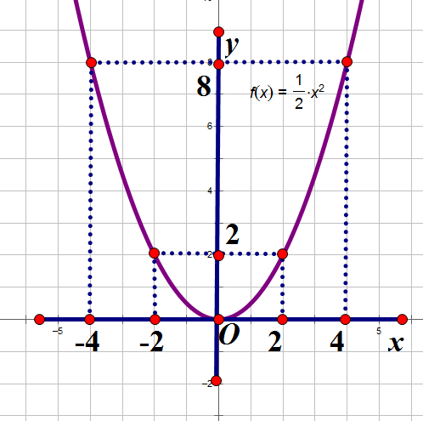

1. **Tìm để đường thẳng cắt tại hai điểm phân biệt có hoành độ sao cho **

Xét phương trình hoành độ giao điềm :



Để đường thẳng cắt tại hai điểm phân biệt có hoành độ thì phương trình phải có hai nghiệm phân biệt 



Do (với mọi m) nên phương trình (*) luôn có hai nghiệm phân biệt 

Đường thẳng luôn cắt tại hai điểm phân biệt có hoành độ 

Khi đó, áp dụng định lý Vi-et ta có : 

Theo đề bài ra ta có :

Ta có nên phương trình (**) có hai nghiệm phân biệt



Vậy có 2 giá trị thỏa mãn là hoặc 

**Câu 4.**



1. **Chứng minh tứ giác nội tiếp**

Xét tứ giác có nên cùng thuộc đường tròn đườn kính 

Vậy tứ giác nội tiếp đườn tròn đường kính 

1. **Chứng minh rằng **

Tam giác vuông tại H nên 



Tam giác có nên cân tại O (tính chất tam giác cân)

Ta có : (tổng 3 góc trong 1 tam giác)

  
Lại có (góc nội tiếp và góc ở tâm cùng chắn cung 



Từ (1) và (2)   
**c) Đường thẳng cắt tại hai điểm Chứng minh là tia phân giác của **

Kẻ tiếp tuyến với 

Ta có : (góc nội tiếp và góc tạo bởi tiếp tuyến dây cung cùng chắn , mà (góc ngoài và góc trong tại đỉnh đối diện của tứ giác , mà hai góc này lại ở vị trí so le trong 

Ta có : (do là tiếp tuyến của tại A)

Gọi . Ta có : tại Mlà trung điểm của EF (tính chất đường kính – dây cung)

có là đường cao đồng thời là đường trung tuyến

cân tại A

Vậy đường cao đồng thời là phân giác của 

**Câu 5. Giải hệ phương trình **

**.** Ta có :



Thay vào phương trình (2) ta có :



Ta có: nên phương trình (*) vô nghiệm

Vậy hệ phương trình đã cho vô nghiệm